

Online система «БИЗ-ОН»
Модуль «ЭДО Личный кабинет»

Руководство пользователя

Краснодар 2023г.

Введение
Настоящее пособие является практическим руководством по работе в Online системе «БИЗ-ОН», модуль «ЭДО Личный кабинет».
Администрация сайта всегда готова оказать информационную и техническую поддержку пользователей и ответить на все вопросы, возникающие в процессе его использования.
Администрация сайта оставляет за собой право периодически вносить поправки и (или) изменения в документацию.
Дополнительные возможности.
Фирмой–разработчиком по телефонам +7 (861) 255-0-552, +7 (929) 833-44-90, +7 (938) 509-53-33 организована «горячая линия», с помощью которой можно бесплатно получить консультацию по работе с системой с 9⁰⁰ до 18⁰⁰ (кроме выходных и праздничных дней, перерыв с 13⁰⁰ до 14⁰⁰).

МЫ ВСЕГДА РАДЫ ВАМ ПОМОЧЬ!

Вход на сайт и авторизация
Чтобы авторизоваться на сайте, выполните следующие действия.
- Зайдите на сайт https://биз-он.рф. Откроется страница авторизации (Рисунок 2).
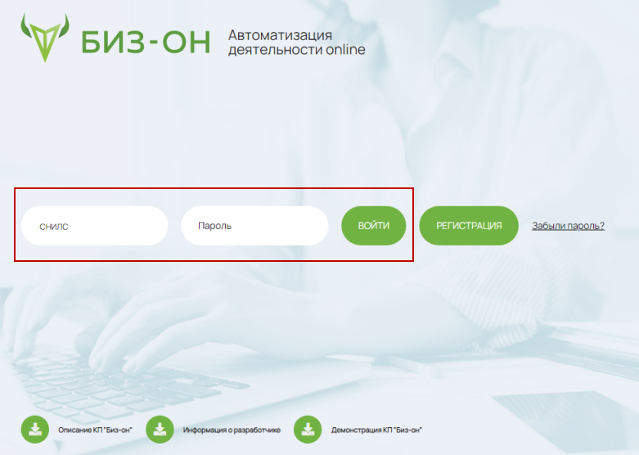
Рисунок 2
- Введите логин. Логином является СНИЛС пользователя.
- Введите пароль.
Обратите внимание. При первом входе пользователь должен придумать себе пароль, который он будет использовать для входа на сайт.
Примечание. Пароль должен состоять не менее чем из восьми символов. Пароль должен содержать цифру, строчную букву, прописную букву, символ. Символы можно использовать только такого типа % $ # @ ! ? & , . ~ _
- Нажмите кнопку «Войти».
- После авторизации откроется страница «Выбор модуля» (Рисунок 3).
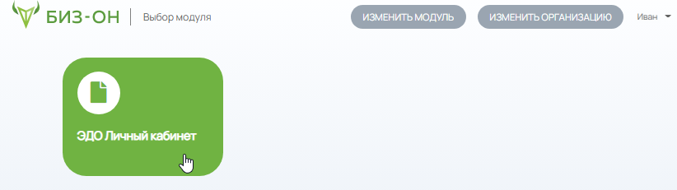
Рисунок 3
- Нажмите кнопку «ЭДО Личный кабинет».
Возможные ошибки при входе в «Личный кабинет ЭДО»:
1. %p6D400# - Организация не зарегистрирована. Должен быть заключен договор на приобретение лицензий.
2. %p6D401# - У организации нет лицензии, либо закончилось количество приобретенных лицензий.
3. %p6D403# - Все Организации, в которых работает сотрудник не имеют лицензии.
4. %p6D405# - Сотрудник не загружен в Личный кабинет ЭДО. Обратитесь к администратору своего учреждения.
5. %p010# - Неверный логин/пароль.
6. try/catch - Обратитесь к разработчику.

